ADI SOYADI  SINIFI NO: | 2025-2026 EĞİTİM ÖĞRETİM YILI  BAYRAMYAZI ORTAOKULU  MASAL VE DESTANLARIMIZ I-II  2. DÖNEM 1. BEP YAZILI | PUAN

PUAN | 1.SORU | 2.SORU | 3.SORU | 4.SORU | 5.SORU | 6.SORU | 7.SORU
PUAN | 15 | 10 | 15 | 15 | 15 | 15 | 15

SORU 1. Masalların başına yer alan tekerlemelerden bir tanesini yazınız.

CEVAP:
Bir varmış, bir yokmuş, evvel zaman içinde kalbur saman içinde, cinler cirit oynarken eski hamam içinde...

SORU 2. Yan tarafta görseli verilen masal kahramanı kimdir?  Yazınız.  CEVAP:  Pamuk Prenses ve Yedi Cüceler | 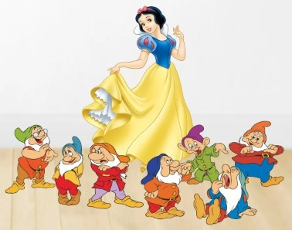

SORU 3. Bildiğiniz ya da okuduğunuz bir masalın adını yazınız.

CEVAP:
Öğrencinin bildiği ya da okuduğu bir masalı yazması beklenir.

SORU 4. “Onlar ermiş muradına. Biz çıkalım kerevetine.” ya da “Gökten üç elma düştü biri sana, biri bana, biri de dinleyenin başına” gibi cümleler masalın hangi bölümünde geçer? Yazınız.
CEVAP:
Sonunda

SORU 5. Aşağıda görseli verilen masalın adı ne olabilir? Yazınız. 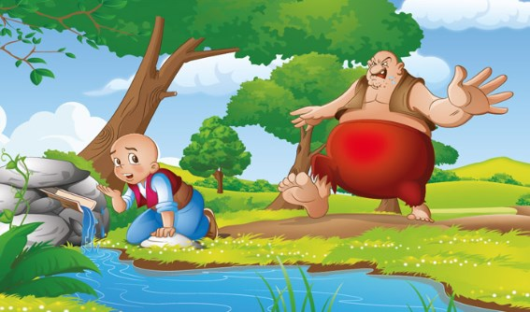
CEVAP:
Keloğlan ile Dev

SORU 6. Masalın kahramanı, haramilerin "Açıl Susam Açıl" diyerek girdikleri altın dolu bir mağarayı keşfeden fakir bir oduncudur. Haramiler, bunu öğrendiklerinde oduncuyu öldürmeye çalışırlar ama başaramazlar. Sonunda oduncu altın dolu hazineye sahip olur.
Hakkında kısaca bilgi verilen bu masalın adı nedir?
CEVAP:
Ali Baba ve kırk Haramiler

SORU 7. Masallarda verilmek istenen mesaj ana fikir nedir? Yazınız.
İyiler kazanır, kötüler kaybeder.

2. soru 10 puan, diğerleri 15 puandır. Başarılar
Zeki DOĞAN – Sosyal Bilgiler Öğretmeni – www.sosyalciniz.net/

